Приложение 1.

Федеральное государственное бюджетное образовательное учреждение
высшего образования «Красноярский государственный медицинский университет имени профессора В.Ф. Войно-Ясенецкого»
Министерства здравоохранения Российской Федерации
Фармацевтический колледж

Дневник

производственной практики
по ПМ 02.« Проведение лабораторных гематологических исследований»

ФИО
Место прохождения практики _______________________________________
(медицинская организация, отделение)

с «_____» __________ 20___ г. по «_____» __________20___ г.

Руководители практики:
Общий – Ф.И.О. (его должность) _____________________________________
Непосредственный – Ф.И.О. (его должность) ___________________________
Методический – Ф.И.О. (его должность) ______________________________

Красноярск, 2019

Содержание

1. Цели и задачи практики

2. Знания, умения, практический опыт, которыми должен овладеть студент после прохождения практики

3. Тематический план
4. График прохождения практики
5. Инструктаж по технике безопасности
6. Содержание и объем проведенной работы
7. Манипуляционный лист (Лист лабораторных / химических исследований)
8. Отчет (цифровой, текстовой)

Цели и задачи практики:

- Закрепление в производственных условиях профессиональных умений и навыков по методам гематологических исследований.
- Расширение и углубление теоретических знаний и практических умений по методам гематологических исследований.
- Повышение профессиональной компетенции студентов и адаптации их на рабочем месте, проверка возможностей самостоятельной работы.
- Осуществление учета и анализ основных клинико-диагностических показателей, ведение документации.
- Воспитание трудовой дисциплины и профессиональной ответственности.
- Изучение основных форм и методов работы в гематологических лабораториях.

Программа практики.
В результате прохождения практики студенты должны уметь самостоятельно:
- Организовать рабочее место для проведения лабораторных исследований.
- Подготовить лабораторную посуду, инструментарий и оборудование для анализов.
- Приготовить растворы, реактивы, дезинфицирующие растворы.
- Провести дезинфекцию биоматериала, отработанной посуды, стерилизацию инструментария и лабораторной посуды.
- Провести прием, маркировку, регистрацию и хранение поступившего биоматериала.
- Регистрировать проведенные исследования.
- Вести учетно-отчетную документацию.
- Пользоваться приборами в лаборатории.
- Выполнять методики определения веществ согласно алгоритмам

По окончании практики студент должен
представить в колледж следующие документы:
- Дневник с оценкой за практику, заверенный подписью общего руководителя и печатью ЛПУ.
- Характеристику, заверенную подписью руководителя практики и печатью ЛПУ.
- Текстовый отчет по практике (положительные и отрицательные стороны практики, предложения по улучшению подготовки в колледже, организации и проведению практики).
- Выполненную самостоятельную работу.

В результате производственной практики обучающийся должен:
Приобрести практический опыт:
проведения общего анализа крови и дополнительных методов исследований ручными методами и на гематологических анализаторах;
уметь:
производить забор капиллярной крови для лабораторного исследования;
- готовить рабочее место для проведения общего анализа крови и дополнительных исследований;
- проводить общий анализ крови и дополнительные исследования
- дезинфицировать отработанный биоматериал и лабораторную посуду;
- работать на гематологических анализаторах
знать:
-задачи, структуру, оборудование, правила работы и техники безопасности в гематологической лаборатории;
- теорию кроветворения; морфологию клеток крови в норме;
- понятия «эритроцитоз» и «эритропения»; «лейкоцитоз» и «лейкопения»; «тромбоцитоз» и «тромбоцитопения»;
- изменения показателей гемограммы при реактивных состояниях, при заболеваниях органов кроветворения (анемии, лейкозах, геморрагических диатезах и др. заболеваниях);
- морфологические особенности эритроцитов при различных анемиях;
- морфологические особенности лейкоцитов при различных патологиях

№ | Наименование разделов и тем практики |  | Всего часов
6семестр |  |  | 108
1 | Ознакомление с правилами работы в КДЛ:  - изучение нормативных документов, регламентирующих санитарно-противоэпидемический режим в КДЛ. |  | 6
2 | Забор капиллярной крови для общего анализа крови |  | 6
3 | Организация рабочего места:  - приготовление реактивов, подготовка оборудования, посуды для исследования |  | 6
4 | Определение гематологических показателей  -определение гемоглобина  -определение СОЭ  -определение количества лейкоцитов  -определение количества эритроцитов  -приготовление мазка крови  -окрашивание мазков крови  -подсчёт лейкоцитарной формулы  - супровитальная окраска ретикулоцитов  -подсчет ретикулоцитов в мазке крови  -определение гематокрита  -определение длительности кровотечения  - определение время свёртывания крови  -определение количества тромбоцитов  -определение осмотической стойкости эритроцитов  -определение гематологических показателей на  гематологическом анализаторе  - определение групп крови  -определение резус принадлежности крови |  | 78
5 | Регистрация результатов исследования. |  | 6
6 | Выполнение мер санитарно-эпидемиологического режима в КДЛ:  - проведение мероприятий по стерилизации и дезинфекции лабораторной посуды, инструментария, средств защиты;  - утилизация отработанного материала. |  | 6
Вид промежуточной аттестации |  | Дифференцированный зачет
Итого |  |  | 108

График прохождения практики.

№ п/п | Дата | Часы | оценка | Подпись руководителя.
1
2
3
4
5
6
7
8
9
10
11
12
13
14
15
16
17
18.

Лист лабораторных исследований.
6/8 семестр
Исследования. | Количество исследований по дням практики. |  |  |  |  |  |  |  |  |  |  |  |  |  |  |  |  |  | итог
 | 1 | 2 | 3 | 4 | 5 | 6 | 7 | 8 | 9 | 10 | 11 | 12 | 13 | 14 | 15 | 16 | 17 | 18
определение гемоглобина
определение СОЭ
определение количества лейкоцитов
определение количества эритроцитов
приготовление мазка крови
окрашивание мазков крови
подсчёт лейкоцитарной формулы
подсчет ретикулоцитов в мазке кровь
супровитальная окраска ретикулоцитов
определение гематокрита
определение длительности кровотечения
определение время свёртывания крови
определение количества тромбоцитов
определение осмотической стойкости эритроцитов
Определение групп крови
Определение резус принадлежности крови
определение гематологических показателей на
гематологическом анализаторе

Приложение 2
ОТЧЕТ ПО ПРОИЗВОДСТВЕННОЙ ПРАКТИКЕ
Ф.И.О. обучающегося ____________________________________________
группы______________________ специальности ____________________
Проходившего (ей) производственную практику с ______по ______20__г
За время прохождения практики мною выполнены следующие объемы работ:
1. Цифровой отчет
№ | Виды работ | Количество
1. | - изучение нормативных документов, регламентирующих санитарно-противоэпидемический режим в КДЛ:
2. | - прием, маркировка, регистрация биоматериала.  - получение плазмы и сыворотки из венозной крови.
3. | - приготовление реактивов,  - подготовка оборудования, посуды для исследования
4. | Определение гематологических показателей  -определение гемоглобина  -определение СОЭ  -определение количества лейкоцитов  -определение количества эритроцитов  -приготовление мазка крови  -окрашивание мазков крови  -подсчёт лейкоцитарной формулы  - супровитальная окраска ретикулоцитов  -подсчет ретикулоцитов в мазке крови  -определение гематокрита  -определение длительности кровотечения  - определение время свёртывания крови  -определение количества тромбоцитов  -определение осмотической стойкости эритроцитов  - определение групп крови  - определение резус принадлежности крови  -определение гематологических показателей на  гематологическом анализаторе
5 | - Регистрация результатов исследования.
6 | - проведение мероприятий по стерилизации и дезинфекции лабораторной посуды, инструментария, средств защиты;  - утилизация отработанного материала.

2. Текстовой отчет

- Умения, которыми хорошо овладел в ходе практики:
- Самостоятельная работа:
- Помощь оказана со стороны методических и непосредственных руководителей:
- Замечания и предложения по прохождению практики:
Общий руководитель практики ________________ ____________________
(подпись) (ФИО)

М.П.организации
Приложение 3.

ХАРАКТЕРИСТИКА
_________________________________________________________
ФИО
обучающийся (ая) на ______курсе по специальности СПО
31.02.03. Лабораторная диагностика

успешно прошел (ла) производственную практику по профессиональному модулю: Проведение лабораторных гематологических исследований
наименование профессионального модуля
в объеме___108__часов с «___»_______20___г. по « »________20___г.
в организации__________________________________________
наименование организации, юридический адрес
За время прохождения практики:

№ ОК/ПК | Критерии оценки | Оценка (да/нет)
ПК2.1, ОК13 | В процессе подготовки к исследованию правильно выбирает и готовит посуду, реактивы и приборы в соответствии с методикой
ПК2.2 | Правильно проводит забор капиллярной крови.
ПК 2.3  ОК 2 | Проводить общий анализ крови и дополнительные гематологические исследования; участвовать в контроле качества.
ПК2.4,  ОК 11 | Соблюдает форму заполнения учетно-отчетной документации (журнал, бланки).
ПК 2.5 | Проводит мероприятия по стерилизации и дезинфекции лабораторной посуды, инструментария, средств защиты. Утилизирует отработанный материал в соответствии с инструкциями и СанПин.
ОК 1 | Демонстрирует интерес к профессии.  Внешний вид опрятный, аккуратный.
ОК 6 | Относится к медицинскому персоналу и пациентам уважительно, отзывчиво, внимательно. Отношение к окружающим бесконфликтное.
ОК 7 | Проявляет самостоятельность в работе, целеустремленность, организаторские способности.
ОК 9 | Способен освоить новое оборудование или методику (при ее замене).
ОК 10 | Демонстрирует толерантное отношение к представителям иных культур, народов, религий.
ОК 12 | Способен оказать первую медицинскую помощь при неотложных ситуациях
ОК14 | Соблюдает санитарно-гигиенический режим, правила ОТ и противопожарной безопасности. Отсутствие вредных привычек. Участвует в мероприятиях по профилактике профессиональных заболеваний

«____»___________20__ г.

Подпись непосредственного руководителя практики

_______________/ФИО, должность

Подпись общего руководителя практики

_____________/ФИО, должность
м.п.

ДЕНЬ 1

Изучала нормативные документы, Знакомилась с устройством и работой клинико-диагностической лаборатории в Красноярском краевом клиническом онкологическом диспансере имени А.И. Крыжановского.

Перечень документов, наличие которых обязательно для выполнения работ в клинико-диагностической лаборатории

- Инструция №17 по охране труда при выполнении работ с кровью и другими биологическими жидкостями.
Общие требования охраны труда:
  - К самостоятельной работе при которой возможен контакт с кровью и другими биологическими жидкостями, допускаются лица старше 18 лет, не имеющие медицинских противопоказаний, обученные безопасным методам работы, прошедшие вводный и первичный на рабочем месте инструктажи по охране труда, стажировку и проверку знаний требований охраны труда.

  - При работе персоналу следует руководствоваться принципом, что все пациенты потенциально инфицированы: работать в санитарной одежде, застегнуть манжеты и полы халата, надеть шапочку и убрать под нее волосы. На ноги надеть сменную обувь. Повреждения кожи на руках, если таковые имеются, заклеить пластырем или надеть напальчники, работать в резиновых перчатках, при повышенной опасности заражения – в двух парах перчаток; использовать маски, очки, экраны; осторожно обращаться с острым медицинским инструментарием; до и во время работы следует проверять, не пропускают ли перчатки влагу, нет ли в них повреждений

  - При выполнении работ с кровью и другими биологическими жидкостями пациентов возможны механические повреждения кожи: — колотые раны при неосторожном обращении со шприцами и другими колющими инструментами (предметами); — порезы кистей рук (при открывании бутылок, флаконов, пробирок с кровью или сывороткой; при работе с контаминированными ВИЧ-инструментами); — укусы психических больных при нападении на персонал.

  - Персонал должен выполнять работу в санитарной одежде, предусмотренной отраслевыми нормами: халат хлопчатобумажный, медицинская шапочка, медицинские перчатки, надетые поверх рукавов медицинского халата.
  - Для проведения инвазивных процедур рекомендуется надевать две пары перчаток, водонепроницаемый халат и фартук.

  - При угрозе разбрызгивания крови и других биологических жидкостей работы следует выполнять в масках, защитных очках, при необходимости, использовать защитные экраны, клеенчатые фартуки.
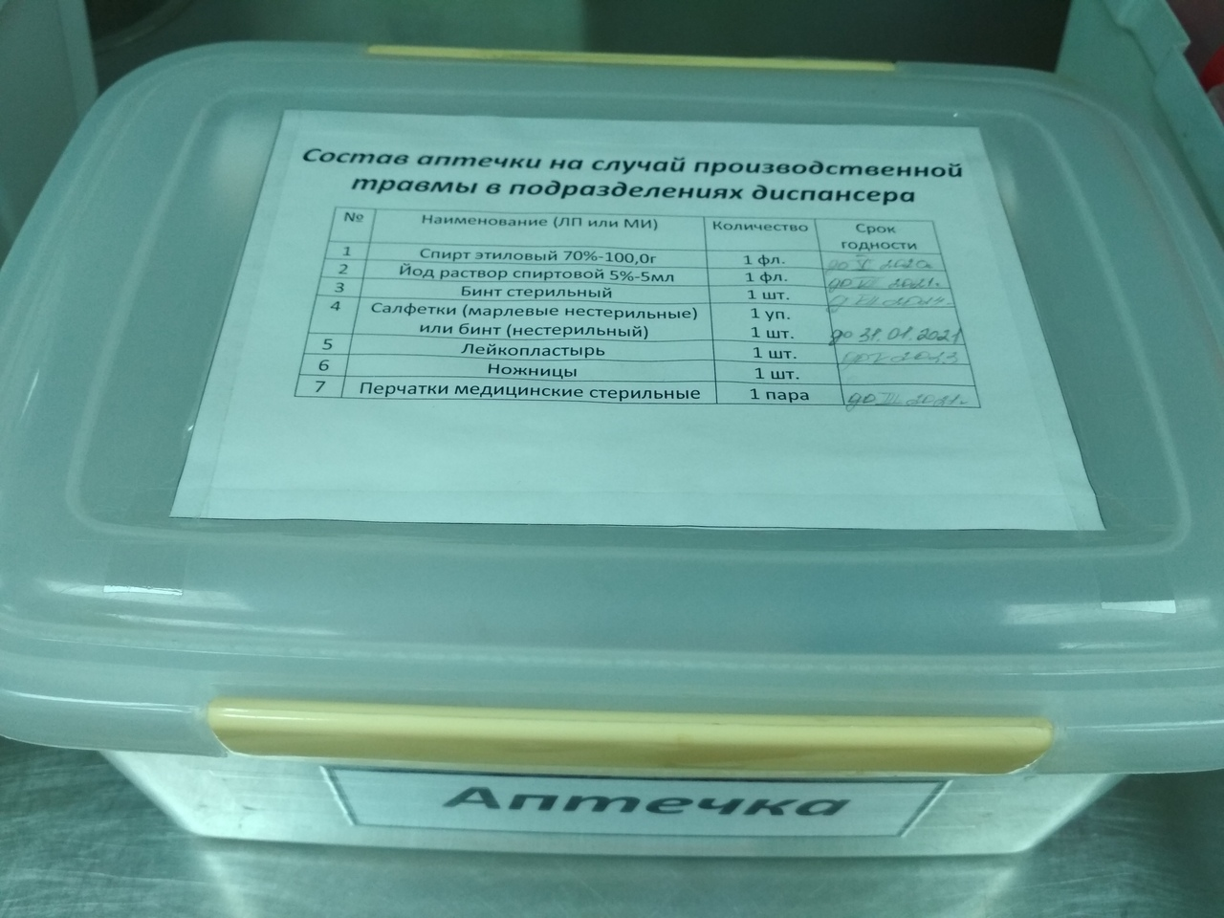
  - В кабинете подразделения, где возможен контакт персонала с биологическими жидкостями пациентов, должна быть аварийная аптечка «Анти-СПИД2, в состав которой входят: 70% этиловый спирт, ватно-марлевые тампоны; 0,05% раствор марганцовокислого калия или навеска препарата в сухом виде с необходимым количеством дистиллированной воды для приготовления раствора; 5% спиртовой раствор йода; бактерицидный пластырь; глазные пипетки, одноразовый шприц; перевязочный материал.

  - Курить разрешается только в специально отведенных для этого местах. Запрещается употребление алкогольных напитков на работе, а также выход на работу в состоянии алкогольного или наркотического опьянения.

  - При выполнении работы необходимо быть внимательным, не отвлекаться на посторонние дела и разговоры и не отвлекать других от работы.

  - Работник несет ответственность в соответствии с действующим законодательством за соблюдение требований инструкций, производственный травматизм и аварии, которые произошли по его вине.

2. Инструкция №9 по охране труда при работе со шкафами стерелизаторами.
2.1. К самостоятельной работе по обслуживанию стерилизаторов (суховоздушных и сухожаровых шкафов) допускаются лица, имеющие соответствующее медицинское образование и подготовку по специальности

2.2 При работе на сушильно-стерилизационном оборудовании (далее – стерилизаторах) работники должны быть обучены безопасным методам и приемам выполнения работ, проведен им вводный инструктаж по охране труда и инструктаж по охране труда на рабочем месте, пройти стажировку на рабочем месте и проверку знаний по охране труда.
2.3. Повторный инструктаж по охране труда должен проводиться в сроки не реже одного раза в шесть месяцев.
2.3. При работе с электрическими медицинскими аппаратами работник должен иметь 1 группу по электробезопасности.
2.4. Стерилизаторы должны соответствовать требованиям ТНПА, документам организаций-изготовителей.

4. Инструкции по санитарно-противоэпидемическому режиму
5. Инструкции по противопожарной безопасности.
6. Нормативно-техническая документация, инструкции по эксплуатации средств измерений: приказы МЗ РФ об унификации методов исследований, инструкции к наборам реагентов, руководства по эксплуатации анализаторов.
Общие правила устройства и содержания помещений КДЛ
- При проектировании лечебно-профилактических учреждений следует руководствоваться требованиями СНиП 2.08.02-89, других действующих на территории г. Красноярск нормативных документов в строительстве.
- Клинико-диагностическая лаборатория (КДЛ) организуется по заданию на проектирование в составе лечебно-профилактических учреждений на правах отделения и предназначена для выполнения различных видов лабораторных исследований (общеклинических, биохимических, иммунологических, микробиологических и пр.).
- Мощность клинико-диагностической лаборатории определяется в зависимости от количества проб (исследований) в день, устанавливаемых заданием на проектирование.
- Клинико-диагностическая лаборатория должна быть планировочно изолирована от остальных подразделений лечебно-профилактических учреждений, в связи с тем, что все лаборатории работают с потенциально опасным биологическим материалом. Клинико-диагностическая лаборатория не должна быть проходной. Все помещения КДЛ делятся на «грязную» и «чистую» зоны. К «грязной» зоне относятся все помещения для проведения исследований, к «чистой» - общие помещения.
- Лаборатория должна иметь 2 входа (служебный и для посетителей).
- Устройство, состав помещений и площади клинико-диагностических лабораторий следует принимать согласно "Строительным нормам и правилам", утвержденным в установленном порядке.
- Ширина основных проходов к рабочим местам или между двумя рядами оборудования должна быть не менее 1,5 метра с учетом выступающих конструкций стен.
- Двери в производственных помещениях лабораторий должны открываться в сторону выхода из помещения.
- Полы в лабораторных помещениях покрываются линолеумом или релином. В боксах - гладкой плиткой.
- Помещения лаборатории должны быть непроницаемы для грызунов.
- Клинико-диагностическая лаборатория, должна быть обеспечена водопроводом, горячим водоснабжением, канализацией, центральным водяным отоплением и газом (если в населенном пункте имеется газовая сеть).
- В производственных помещениях лаборатории должны быть оборудованы водопроводные раковины с подводкой холодной и горячей воды для мытья рук персонала и раковины, предназначенные для мытья лабораторного инвентаря и посуды.
- Нагревательные приборы отопления должны иметь гладкую поверхность и быть доступны для легкой очистки..
- Спиртовка должна иметь металлическую трубку и шайбу для фитиля. При их отсутствии может быть воспламенение паров спирта внутри резервуара и взрыв спиртовки.
- Помещения лаборатории должны быть оборудованы приточно-вытяжной вентиляцией с механическим побуждением. Вентиляционные устройства должны размещаться так, чтобы шум от них не мешал работе персонала.
- Вентиляция во всех помещениях лаборатории должна включаться до начала работы.
- Независимо от наличия приточно-вытяжной вентиляции должны быть оборудованы легко открывающиеся фрамуги или форточки во всех помещениях, кроме специальных боксов бактериологической лаборатории. В летнее время окна производственных помещений должны снабжаться сетками от мух.
- В помещениях для проведения исследований мочи и кала, биохимических, серологических и гормональных исследований следует устанавливать вытяжные шкафы с механическим побуждением.
- Скорость движения воздуха в полностью открытых створках вытяжного шкафа должна быть 0,3 м/сек., при работе с ртутью - 0,4 м/сек., с сероводородом - 0,7 м/сек.
- Створки (дверцы) вытяжного шкафа во время работы следует держать максимально закрытыми (опущенными с небольшим зазором внизу для тяги). Открывать их можно только на время обслуживания приборов и установок. Приподнятые створки должны прочно укрепляться приспособлениями, исключающими неожиданное падение этих створок.
- Вытяжные шкафы, предназначенные для работы с применением огня, должны покрываться огнестойкими материалами, а при работе с кислотами и щелочами - антикоррозийными материалами и иметь бортики для предотвращения стекания жидкости на пол. Вытяжные шкафы оборудуются электрическими лампами в герметической арматуре, выключатели которых размещаются вне вытяжного шкафа.
- Штепсельные розетки должны размещаться на торцовой стороне рабочего стола вне вытяжного шкафа, шнуры к электроприборам обязательно изолируются резиновой трубкой.
- Газовые и водяные краны вытяжных шкафов должны быть расположены у передних бортов (краев) и установлены так, чтобы устранялась возможность случайного открытия крана.
- Расчетная температура и кратность обмена воздуха в помещениях клинико-диагностической лаборатории должна приниматься согласно "Строительным нормам и правилам", утвержденным в установленном порядке. ( 16 - 18 градусов для помещений грязной зоны, 20 градусов для помещений чистой зоны - в кабинетах персонала и уборных)
- Помещения лаборатории должны освещаться непосредственно прямым естественным светом. Отношение площади окон к площади пола должно быть 1:4 или 1:5.
- Электрическая часть осветительных установок должна удовлетворять требованиям действующих "Правил устройства электроустановок" (ПУЭ).
- Наименьшая освещенность клинико-диагностической лаборатории принимается согласно "Строительным нормам и правилам", утвержденным в установленном порядке.

ДЕНЬ 2
Была распределена в экспресс-лабораторию.
Лаборатория экспресс диагностики – структурное подразделение клинико-диагностической лаборатории при Красноярском краевом клиническом онкологическом диспансере имени А.И. Крыжановского. Специализируется на срочных анализах крови для реанимационных больных.
Проводила определение содержания в венозной крови гемоглобина на гематологическом анализаторе «миниГЕМ 540», осуществляла забор крови из пальца реанимационных больных, участвовала в проведении анализа крови на содержание гемоглобина на гематологическом анализаторе «SYSMEX» определении Времени Свертывания Крови ( ВСК), оказывала помощь в работе персоналу экспресс-лаборатории.

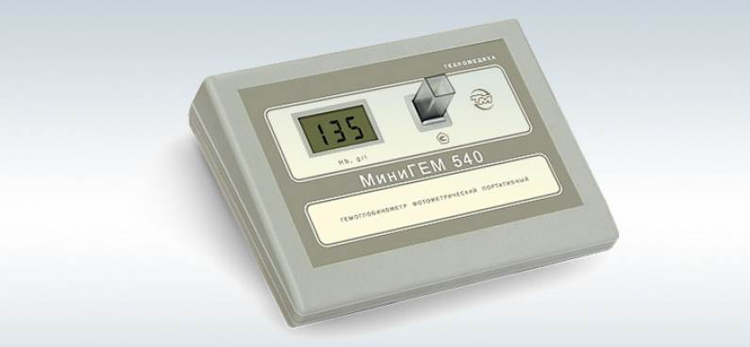 МиниГЕМ 540 - это портативный и, в то же время, высокоточный микропроцессорный гемоглобинометр с функцией автокалибровки.
Определение концентрации гемоглобина.
Забор крови производится традиционным лабораторным способом - 20 мкл капиллярной (или венозной) крови – один капилляр Сали до метки. Для приготовления фотометрической пробы используется гемиглобинцианидный метод. Этот метод рекомендован Международным Комитетом по стандартизации в гематологии Всемирной Организации Здравоохранения и используется в мировой практике более 40 лет.
Разведение крови 1:251. Для приготовления пробы требуется 5 мл трансформирующего раствора.
Время подготовки пробы - 15-20 минут (зависит от используемого реагента).
Объем пробы в кювете для фотометрирования - от 2 до 4 мл.
Для измерения концентрации гемоглобина достаточно опустить в фотометрическую ячейку прибора кювету с приготовленным раствором крови и через мгновение на дисплее появится значение концентрации. Пересчет оптической плотности раствора в концентрацию гемоглобина производится автоматически. Прибор не нужно включать, "прогревать", калибровать перед измерениями. При опускании кюветы в фотометрическую ячейку гемоглобинометр МиниГЕМ 540 автоматически включается, производит измерение и индицирует измеренную концентрацию. После извлечения кюветы из фотометрической ячейки, гемоглобинометр переходит в режим "ожидания" до следующего измерения.
Повторные измерения возможны через каждые 2 секунды.
набором мер. Набор выпускается ЗАО НПП "ТЕХНОМЕДИКА".

Гемоглобин определяется главным образом для диагностики анемий.
Гемоглобин образуется в эритроцитах на ранней стадии их развития. Эритроциты в процессе дыхания выполняют роль «транспорта» для гемоглобина, который способен соединиться с молекулами кислорода и «передать» их нуждающимся тканям, а также забрать из ткани углекислый газ и проследовать по обратному маршруту в легкие. Стоит отметить, что любые отклонения от нормы показателей гемоглобина в крови — это не причина заболеваний, а их следствие. А поводов для нарушений существует множество: от неправильного питания до серьезных болезней
Норма содержания гемоглобина в крови у женщин составляет 120 – 140 г/л, у мужчин 130-160 г/л.
Повышение нормального уровня гемоглобина в крови (гипергемоглобинемия) бывает патологическое и физиологическое. Патологическое не связано с какими-либо характерными симптомами. В основном они свидетельствуют о болезнях, следствием которых и стало увеличение количества этого компонента в крови хроническая сердечная и дыхательная недостаточность; поликистоз почек; эритремия; обезвоживание. Чаще всего гипергемоглобинемия связана с некоторыми естественными причинами, например с длительными физическими нагрузками, стрессом, приемом специфических лекарств или проживанием в высокогорных районах. Курильщики со стажем также могут обнаружить в анализе крови высокие значения гемоглобина, впрочем, как и жители мегаполисов с загрязненным воздухом.
Понижение уровня гемоглобина в крови (гипоглобинемия, ) свидетельствует о патологии крови, ее неспособности переносить кислород. Такие состояния называются анемиями. Этот синдром также имеет название «Анемия» и характеризуется следующими симптомами: бледные кожные покровы и слизистые; слабость и повышенную утомляемость; головные боли и головокружение; одышку; нарушения сна.
Существует несколько причин для развития анемии: Дефицит витаминов или микроэлементов, в частности железа, — железодефицитная анемия. Она может быть следствием несбалансированного питания, повышенной потребности в железе, нарушений в работе ЖКТ, хронических кровопотерь или скрытых кровотечений. Нарушения, связанные с работой кроветворных органов, — дисгемопоэтическая анемия. Возникает вследствие врожденных патологий, влияния неблагоприятных факторов окружающей среды (радиация, промышленные яды), травм, воздействия инфекций, генетических причин и серьезной нехватки питательных веществ. Постгеморрагическая анемия возникает вследствие серьезных кровопотерь. Чрезмерно быстрое разрушение эритроцитов — гемолитическая анемия.
ДЕНЬ 3
Осуществляла забор крови из пальца реанимационных больных, проводила анализ крови на содержание гемоглобина на гематологическом анализаторе «SYSMEX» и «МиниГЕМ», определяла ВСК, оказывала необходимую помощь в работе персоналу
Определение времени свертывания крови по Сухареву
Материалом для исследования является небольшое количество крови из пальца пациента.
- После прокола пальца 1-ю каплю крови удаляют.
- В капилляр для определения скорости оседания эритроцитов сплошным столбиком набирают 25 мм крови.
- Включают секундомер.
- Путем наклона капилляра на 45—50° переводят взятую кровь на его середину. Капилляр оставляют в горизонтальном положении в руке.
- Затем через каждые 30 с наклоняют капилляр на 30—45° (лучше, если угол наклона всегда один и тот же) сначала в одну сторону, затем возвращают капилляр в горизонтальную плоскость и через 30 с вновь наклоняют его, но уже в другую сторону. При наклоне капилляра следят за тем, чтобы столбик крови смещался не более чем на 10 делений.
Свободное передвижение крови в капилляре свидетельствует о том, что свертывание еще не наступило. Замедление движения крови или появление капилляра на стенке небольших сгустков крови свидетельствуют о наличии свертывания крови. Окончание процесса свертывания регистрируют в момент полной остановки движения крови. В норме время свертывания капиллярной крови: начало от 30 с до 2 мин; конец — от 3 до 5 мин.
Рекомендации:
1) использовать абсолютно сухие и химически чистые капилляры к аппарату Панченкова;
2) изменять угол наклона капилляра с взятой кровью только в заданных пределах (30—45°) плавно, без рывков;
3) проводить исследование при температуре комфорта
На результат влияют некоторые медикаментозные препараты, такие как антикоагулянты, оральные контрацептивы.
Удлинение времени свертывания крови, может иметь место при геморрагических диатезах и паталогиях печени

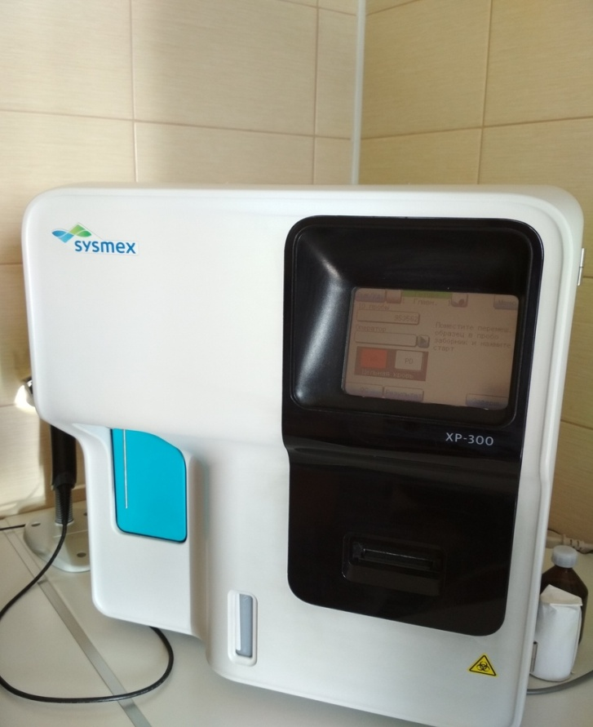
Гемолитический анализатор XP – 300 от фирмы SYSMEX
- это автоматизированный гематологический анализатор, обеспечивающие в общей сложности определение 20 параметров. (WBC, RBC, HGB, HCT , MCV, MCH, MCHC, PLT, LYM% (W-SCR),
MXD% (W-MCR), NEUT% (W-LCR), LYM# (W-SCC ), MXD# (W-MCC ),
NEUT# (W-LCC ), RDW-SD, RDW-CV, PDW, MPV, P-LCR, PCT
). Независимо от того, анализируется ли образец крови в режиме цельной крови или предварительного разведения, в результате анализа представлены значения для всех 20 параметров. XP-300 выполняет классический клинический анализ крови в сочетании с усовершенствованным разделением лейкоцитов по 3 фракциям, включая число нейтрофилов. Оснащен сенсорным экраном и ручным сканером штрихкодов
Методика проведения анализа:
- На панеле включенного анализатора выбрать WB
- Прикоснуться поля регистрационного номера
- Сканировать штрих-код пробирки с кровью
- Сверить номер штрих-кода с появившимися цифрами поле регистрационного номера и нажать «ввод»
- Пробирку с хорошо перемешанной без пузырей и сгустков кровью левой рукой игле анализатора и опустить иглу в пробирку до дна
- Свободными пальцами евой руки нажать на кнопку «старт» возле иглы
Убрать пробирку обратно в штатив после сигнала анализатора

ДЕНЬ 4
Осуществляла прием биологического материала и регистрацию его в сети qMS, ознакамливалась и участвовала в заполнении регистрационных и отчетных журналов, работала на анализаторе XP – 300 оказывала разнообразную помощь в работе персоналу
ЛИС qMS – лабораторная информационная система, являющаяся самостоятельным продуктом компании СП.АРМ. Система обеспечивает полную автоматизацию технологических процессов современной медицинской лаборатории и поддержку всех видов лабораторных исследований. ЛИС qMS повышает качество медицинского обслуживания за счет сокращения количества ошибок и уменьшения срока выполнения исследований.
ЛИС qMS обеспечивает полную автоматизацию технологических процессов современной медицинской лаборатории и поддержку всех видов лабораторных исследований, в том числе микробиологических и гистологических. Использовать ЛИС qMS можно как автономно, так и в составе полнофункциональной медицинской информационной системы qMS. Возможна организация работы нескольких лабораторий на единой базе ЦОД (Центр Обработки Данных). Система масштабируется и легко адаптируется к медицинским лабораториям различного типа, профиля и организационной структуры, гибко настраиваемая, разработанная с учетом специфики российского законодательства. ЛИС qMS включена в «Единый реестр российских программ для электронных вычислительных машин и баз данных» (номер в реестре 916).

Преимущества ЛИС qMS
Автоматизация лабораторных процессов, оптимизация логистики биологического материала и контроль на всех этапах исследования
Сокращение времени выполнения исследований, снижение нагрузки на персонал, увеличение производительности лаборатории, быстрый доступ к результатам исследований для врачей и пациентов – вот лишь некоторые из достоинств системы.
Создание в лаборатории единого информационное пространство. Интеграция с внешними медицинскими информационными системами реализована в соответствии с международным стандартом HL7.

В КДЛ ведется строгий контроль температуры, влажности воздуха, освещения, , вентиляции, качества дезинфекции помещений, работы приборов, все это регистрируется в журналы согласно установленному графику регистрации – для каждого параметра он свой.

- Контроль влажности и температуры воздуха.
Ведется ежедневно. Результаты измерения заносятся в специальный журнал
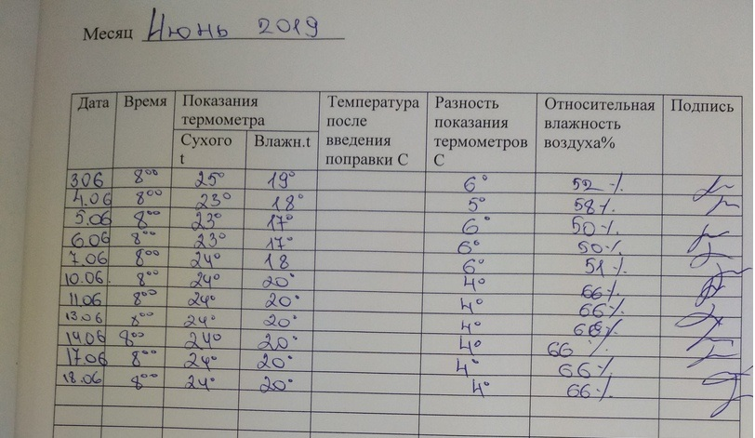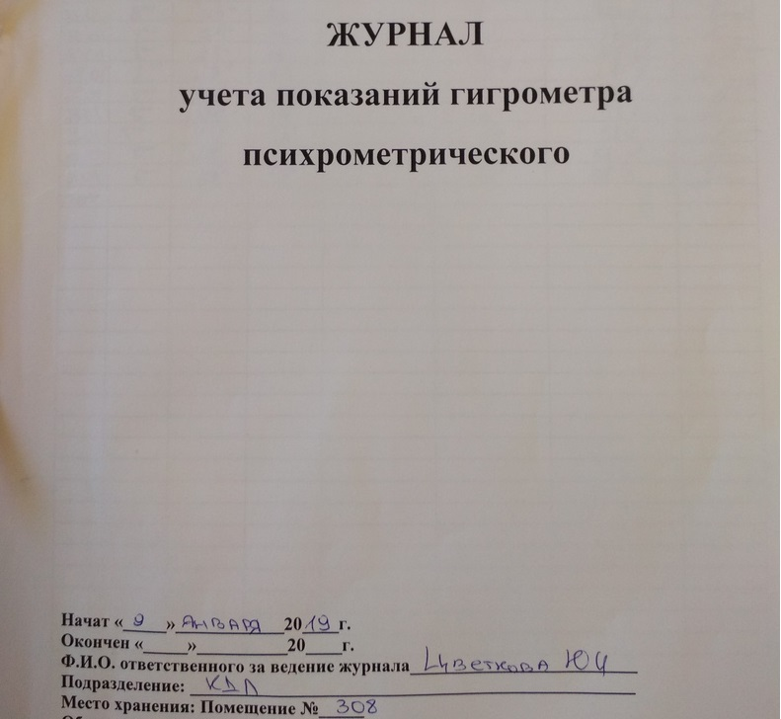

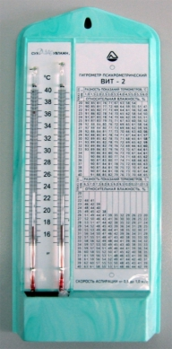Влажность воздуха измеряется с помощью гигрометра психрометрического. Принцип его работы основа на разности показаний влажного и сухого термоеметров. На пластине располагаются таблицы по которым на основании этой разницыи можно вычислить влажность воздуха. Искомая относительная влажность будет на пересечении строк температуры по «сухому» термометру и разности температур по «сухому» и «увлажненному» термометру.Диапазон измеряемой температуры колеблется в рамках 20- 40 °С, а диапазон измерения влажности- от 20 до 90%.Капиляры термометров содержат толуол.

Также ежедневно ведется контроль температуры холодильника, работы облучающееся дизинфицирующей ультрафиолетовой лампы, и контроль работы стерелизаторов. Результаты наблюдений заносятся в журналы

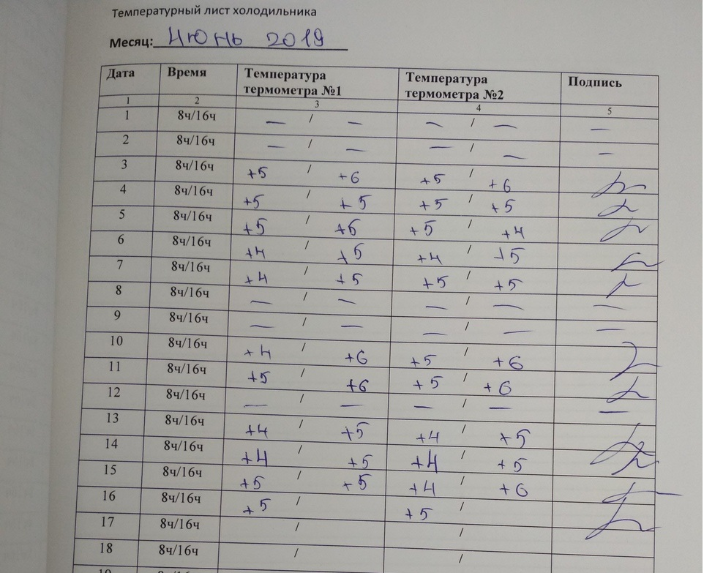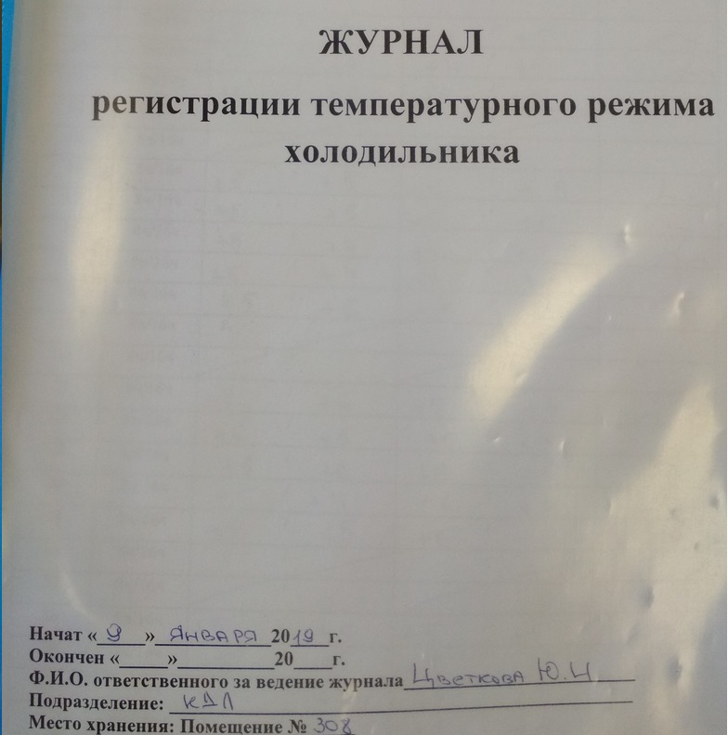

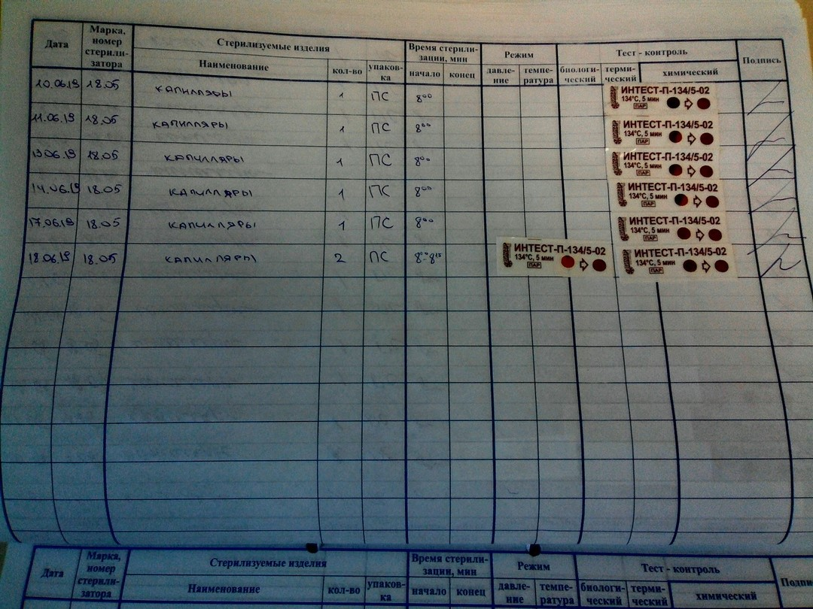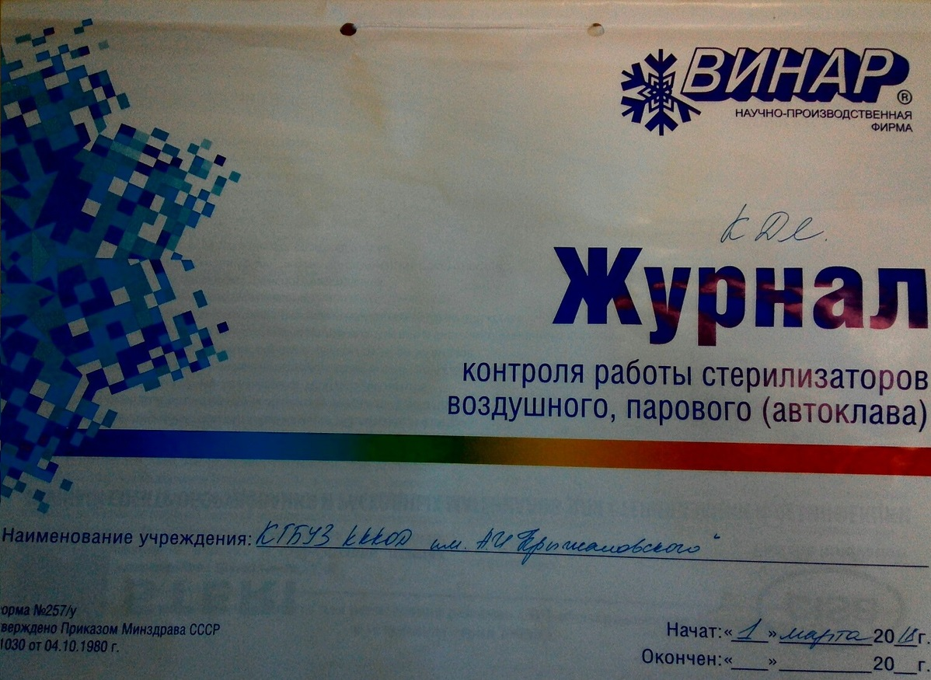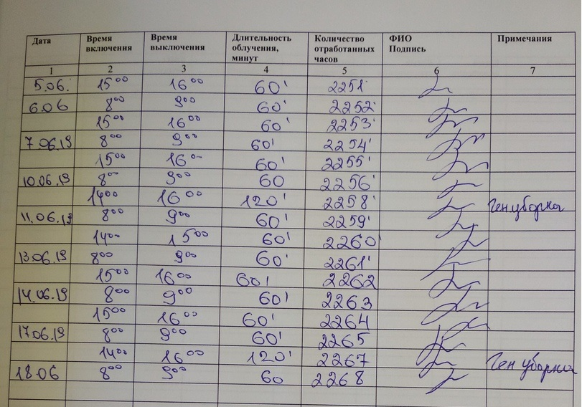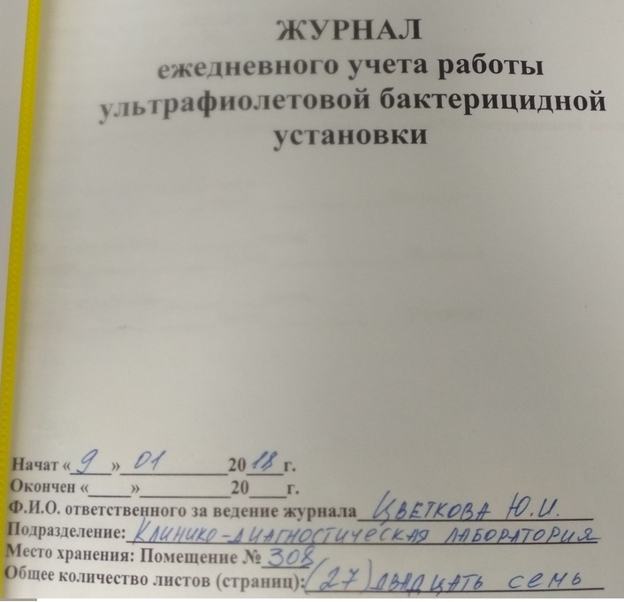

ДЕНЬ 5

Принимала, регистрировала поступивший биологический материал, заносила данные в компьютер – в электронную базу данных с помощью программы ЛИС qMS работала с центрифугой, оказывала необходимую помощь в работе персоналлу

Центрифугирование осуществляется с целью разделиения жидкости,в данном случае крови на фракции, в результате чего получаются видные невооруженным глазом четко-ограниченные слои – более тяжелые части оседают на дно(форменные элементы), более легкие остаются наверху (плазма)
Правила центрифугирования
- Установка центрифуги производится в строго горизонтальном положении.
- На одном лабораторном столе не рекомендуется ставить центрифугу и какое-либо оборудование, чувствительного к вибрации.
- Во избежание поражения электрическим током центрифугу необходимо заземлить.
- Установка центрифуги производится таким образом, чтобы у вентиляционных отверстий оставалась свободная зона не менее 30 см.
- Потоки воздуха от центрифуги не должны быть направлены на людей.
- Воздух в помещении не должен содержать примесей агрессивных паров и газов.
- Во избежание инфицирования, повреждений кожных покровов необходимость работать в перчатках.
- При неточной загрузке центрифуги каждую пару наполненных пробирок размещать в диаметрально противоположных положениях ротора.
- Пробирки следует наполнять не более, чем на 1 см от края.
- Перед началом работы центрифугирования необходимо убедиться, что ротор надежно закреплен и свободно вращается.
- При закрывании крышки центрифуги должен быть слышен \"щелчок\" включения микровыключателя блокирующего устройства.
- Крышку ротора центрифуги разрешается открывать только полной остановки ротора.
- Должен соблюдаться правильный выбор параметров центрифугирования согласно инструкции производителя центрифуги (тип ротора, адаптера, скорость и продолжительность вращения, величины центробежного ускорения, допустимый уровень дисбаланса, соблюдение температурного режима).
Запрещается:
- работать на оборотах превышающих максимальное значение для данной центрифуги
- работать с открытой крышкой центрифуги при вращающемся роторе
- загружать ротор центрифугатом, объем которого превышает значение, указанное в инструкции
- работать с разностью масс диаметрально противоположных пробирок, заполненных центрифугатом более 3,5 гр
- применять самодельные пробирки
- включать центрифугу вместе с гайкой, предназначенной для стопорения привода при транспортировке.

ДЕНЬ 6
Принимала, регистрировала, маркировала поступивший биологический материал, заносила данные в компьютер – в электронную базу данных с помощью программы ЛИС qMS работала с центрифугой, определяла СОЭ, оказывала необходимую помощь в работе персоналу.

Определение СОЭ
СОЭ – Скорость оседания эритроцитов – неспецифический лабораторный показатель крови, отражающий соотношение фракций белков плазмы; изменение СОЭ может служить косвенным признаком текущего воспалительного или иного патологического процесса.
Проба основывается на способности эритроцитов (в лишённой возможности свёртывания крови) оседать под действием гравитации.
В норме величина СОЭ у женщин находится в пределах 2—15 мм/час, а у мужчин — 1—10 мм/час.
Повышение СОЭ
Указывает на какое – либо воспаление, т.е. связано с острой и хронической инфекцией, иммунопатологическими заболеваниями, инфарктами внутренних органов, может указывать на злокачественные новообразования, или наблюдаться при значительном уменьшении числа эритроцитов.
Но может быть и физиологическим, например при беременности, послеродовом периоде, менструации, приеме некоторых лекарственных препаратов, таких как салицилаты, пожилом возрасте.
Более того, Существуют люди, показатели скорости оседания эритроцитов в крови которых от рождения отличаются от нормы, хотя никаких патологических причин для этого не существует. Такая особенность наблюдается у 5% населения Земли.
Понижение СОЭ
Низкая скорость оседания эритроцитов может быть признаком нарушения водно-солевого обмена в организме (гипергидратации) или наблюдаться при прогрессирующей дистрофии мышц (миодистрофия). Остальные причины нельзя отнести к патологическим — низкую СОЭ вызывают голодание, вегетарианская диета, беременность в 1-м и 2-м триместрах, а также прием некоторых стероидных гормонов (кортикостероидов).

Определение СОЭ методом Панченкова
Для этого метода анализа используют специальную пипетку, так называемый капилляр Панченкова, градуированную на 100 делений тонкую трубку из стекла. Сначала определенное количество антикоагулянта наносят в лунку штатива с лункой или пробирку, а затем сюда же добавляют исследуемую кровь в соотношении 1 к 4. Обычно цитрат натрия набирается до метки 75(25 делений капилляра Панченкова) вносится в лунку, затем берется кровь до метки Л (0) Капилляра Панченкова и смешивается с цитратом натрия. Теперь материал исследования потеряет способность к свертыванию, так что можно набрать его в капилляр, установить в вертикальном положении и ждать результатов. Обычно срок ожидания составляет 1 час — по истечении этого времени лаборант замеряет высоту полупрозрачной жидкости (плазмы крови) без учета осадка, считая количество делений капилляра, на которые опустился столбик с кровью. Именно поэтому результатом анализа становится значение с единицей измерения «мм/час».

ДЕНЬ 7
Принимала, регистрировала поступивший биологический материал, заносила данные в компьютер – в электронную базу данных с помощью программы ЛИС qMS, ознакамливалась с методиками определения фенотипа и группы крови, определяла фенотип и группу крови.
Определение группы крови, фенотипа и антигена D в системе Резус
- Основная группа тестов:
Определение группы крови по системе АВ0
- Прямой и перекрестный метод, подгрупп (доноры, реципеенты, беременные, новорожденные)
Определение антигена D системы Резус
- Определение резус-принадлежности (доноры, реципиенты, беременные, оворожденные)
-выявление вариантных антигенов( доноры, беременные, новорожденные)
Феноттипирование Rh-Kell
- Определение антигенов C, c, E, e, K
Сккрининг и идентификация антиэритроцитарных антител
- Непрямой метод Кумбса
Проба на совместимость
- Непрямой метод Кумбса

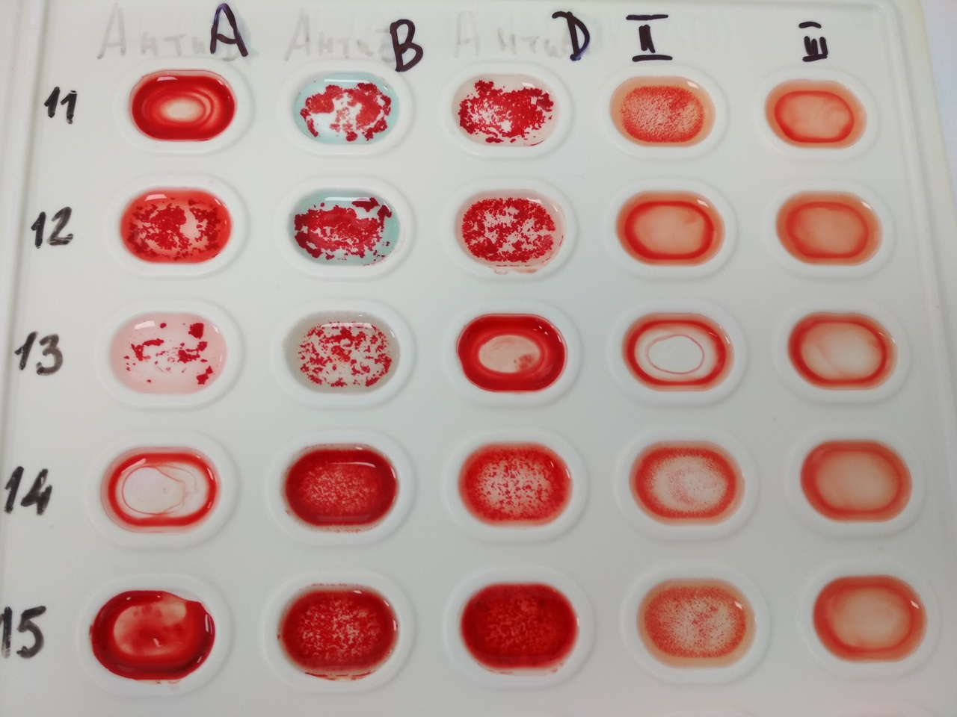Определение группы крови по системе АВ0 и резус принадлежности. Прямой метод
Принцип метода: Содержащиеся на эритроцитах исследуемой крови антигены связываются с антителами, находящимися в моноклональных цоликлонах если антитело соответствует антигену (например, АнтиаА к А) происходит реакция агглютинации – эритроциты склеиваются, что проявляется в появлении хлопьев, осадков, сгустков в исследуемой смеси. Если в исследуемой крови нет соответственного антигена антителу цоликлоена, то реакции агглютинациине произойдет и мы будем наблюдать равномерную муть.
Методика определения:
Нанести цоликлоны анти-А, анти-В анти-D на специальный планшет по одной большой капле (0,1 мл), под соответствующими надписями.
Рядом с ними капнуть исследуемую кровь (0,01–0,03 мл) по одной маленькой капле. Перемешать их и наблюдать за наступлением или отсутствием реакции агглютинации в течение 3 мин. При сомнительном результате добавить 1 каплю 0,9% физиологического раствора.

Расшифровка результатов определения группы крови
- если реакция агглютинации наступила с анти-А цоликлоном, то исследуемая кровь относится к группе А (II);
- если реакция агглютинации наступила с анти-B цоликлоном, то исследуемая кровь относится к группе B (III);
- если реакция агглютинации не наступила с анти-А и с анти-B цоликлонами, то исследуемая кровь относится к группе 0 (I);
- если реакция агглютинации наступила с анти-А и с анти-B цоликлонами, то исследуемая кровь относится к группе AB
- если реакция агглютинации наступила с цоликлоном анти-D , то исследуемая кровь относится к резус-положительной (Rh+)
- если реакция агглютинации не наступила с цоликлоном анти-D, то исследуемая кровь относится к резус-отрицательной

Определение группы крови перекрёстным способом
Определение группы крови перекрестным способом — обнаружение наличия или отсутствия в исследуемой крови антигенов А и В с помощью стандартных изогемагглютинирующих сывороток, а также антител α и β с помощью стандартных эритроцитов.
Методика проведения реакции
- Кровь для исследования берут из вены в пробирку, центрифугируют или оставляют на 30 мин для получения сыворотки.
- На маркированную тарелку наносят три больших капли (0,1 мл) сыворотки крови из пробирки, а рядом с ними по одной маленькой капле (0,01 мл) стандартных эритроцитов групп.
- Соответствующие капли смешивают стеклянными палочками, планшет покачивают, наблюдают в течение 5 мин, в капли с агглютинацией добавляют NaCl 0,9% и оценивают результат.
Оценка результатов проведения реакции со стандартными эритроцитами
Оценивают результаты, полученные со стандартными изогемагглютинирующими сыворотками и стандартными эритроцитами. Особенность результатов реакции со стандартными эритроцитами — эритроциты группы 0 (I) считают контрольными. Результат перекрёстного способа считают достоверным, если при реакции со стандартными изогемагглютинирующими сыворотками и со стандартными эритроцитами ответы о группе исследуемой крови совпадают. Если этого не происходит, обе реакции следует переделать.

Метод агглютинации в геле для определения антигенов эритроцитов антиэритроцитарных антител
Обычно система представляет собой пластиковые карты, содержащие микропробирки, заполненные гелем Иммуногематологические исследования, основанные на реакции гемагглютинации, обычно проводятся в жидкофазных системах.
Гелевая технология предусматривает разделение эритроцитов при центрифугировании, при этом неагглютинированные эритроциты проходят через гель и оседают на дне пробирок (отрицательный результат), в то время как агглютинированные задерживаются на поверхности или в толще геля (положительный результат). Центрифугирование в геле может быть конечной фазой любых серологических исследований, основанных на реакции гемагглютинации, кроме методов, требующих диспергирования для оценки результата.
Диапазон выполняемых тестов включает в себя определение фенотипа эритроцитов (включая слабые варианты антигенов), антиглобулиновый тест, скрининг и идентификацию антител, тесты на совместимость и некоторые другие.
В зависимости от силы реакции агглютинации в гелевой среде принята следующая оценка полученных результатов:
- 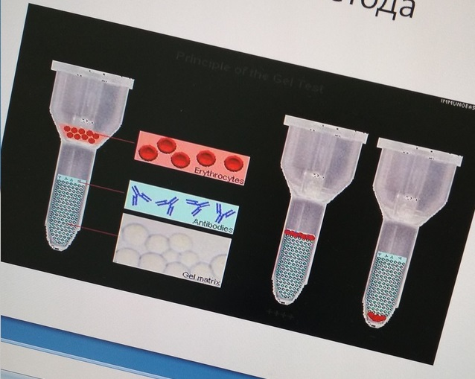сильноположительный (++++) - образовавшиеся агглютинаты эритроцитов задержались на поверхности геля;
- положительный (+++) - агглютинаты располагаются в верхней трети столбика геля;
- слабоположительный (++) - агглютинаты фиксированы в верхних двух третях геля;
- очень слабоположительный (+) - агглютинаты располагаются в нижней трети геля;
- отрицательный (-) - эритроциты формируют на дне микропробирки компактный осадок.

Преимущества гелевой технологии
- высокая чувствительность, высокая специфичность, все реагенты имеют стандартную дозировку, наличие контроля качества реагентов, Является референсным методом при скрининге и идентификации антител, более безопасен для персонала, удобен и прост в использовании, сокращение времени исследования в 2 – 5 раз, отсутсвиеэтапа отмывания эритроцитов. Единственный метод выявления посттрансфузионных химер.
Недостатки
Очень дорогостоящий
ДЕНЬ 8
Принимала, регистрировала, маркировала поступивший биологический материал, заносила данные в компьютер – в электронную базу данных с помощью программы ЛИС qMS работала с центрифугой, определяла СОЭ, работала на гемоанализаторе XT-4000i для проведения общего анализа крови, оказывала необходимую помощь в работе персоналу.
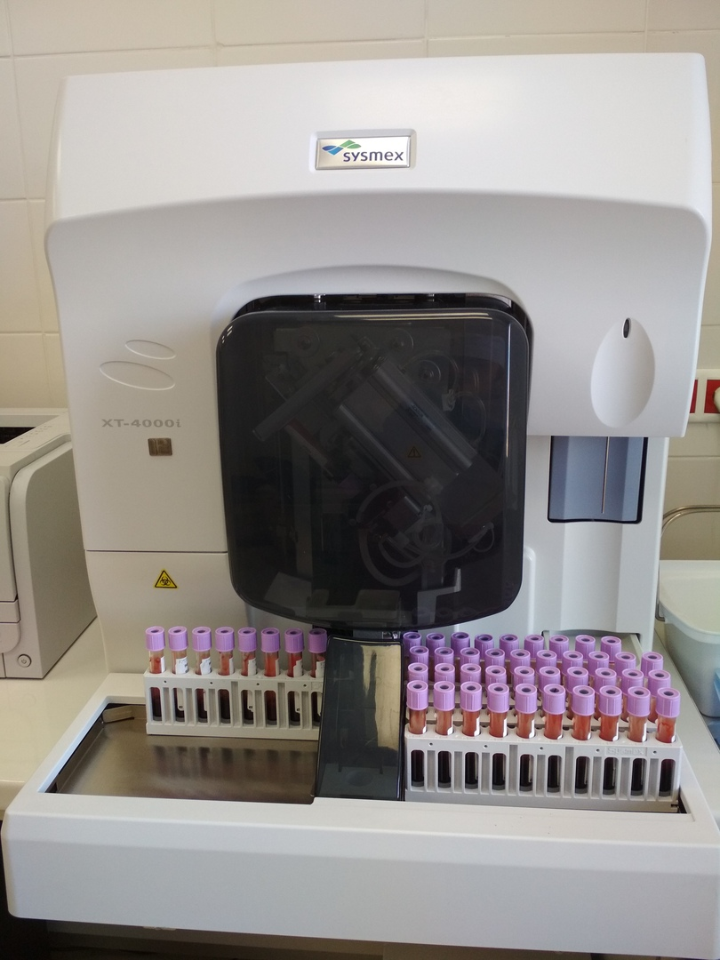работа на анализаторе

Гемоанализатор XT-4000i от фирмы SYSMEX
В основе работы анализатора Sysmex XT-4000i лежит метод проточной цитофлюориметрии, позволяющий всего за 1 минуту с высочайшей точностью определить количество лейкоцитов, мононуклеаров, полиморфноядерных клеток и эритроцитов не только в крови, но и в спинномозговой жидкости, в синовиальной жидкости, в плевральном выпоте, в перитонеальной/асцитической жидкости. измеряет 73 параметра, 3 скаттерограммы, 2 гистограммы.
Производительность:
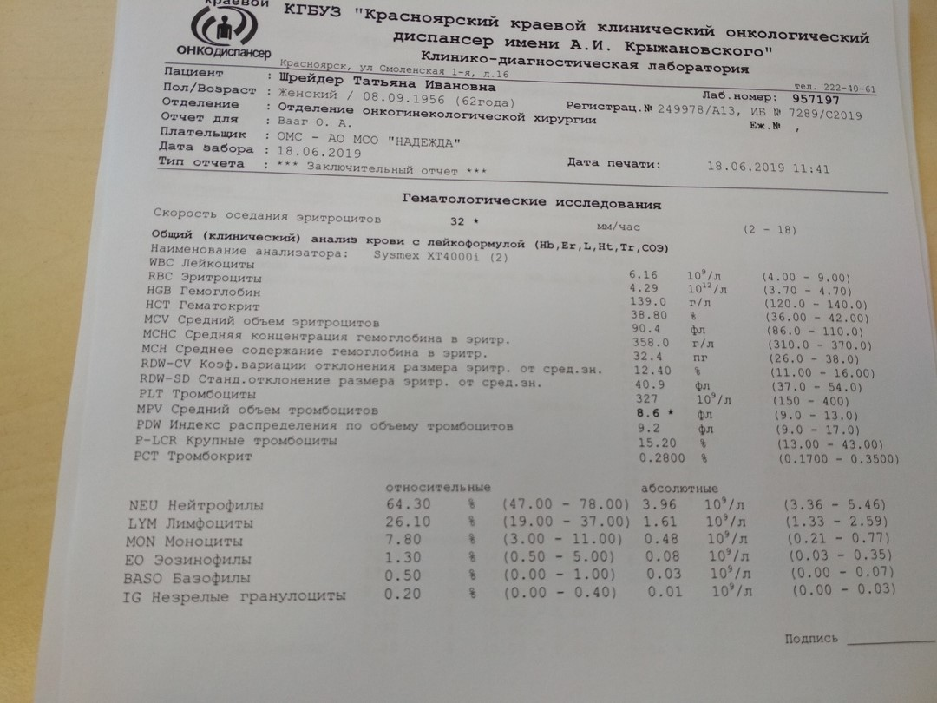 CBC — 100 образцов/час;
CBC+6 DIFF — 100 образцов/час;
CBC + 6 DIFF + RET — 80 образцов/час;
CBC+RET — 80 образцов/час;
BF — 30 образцов/час
Объем памяти 1000 пациентов
Имеет внешний в режиме онлайн контроль качества.
Правила работы:
- Поместить пробирки с исследуемой кровью в специальные штативы для анализатора, вместимостью по 10 пробирок, развернув штрихкоды к сканеру анализатор
- 2. Установить штатив на конвеерную дорожку приема анализатора
- Запустить программу анализатора
- Следить за наполнением бака и заполненностью конвеера

ДЕНЬ 9
Принимала, регистрировала, маркировала поступивший биологический материал, заносила данные в компьютер – в электронную базу данных с помощью программы ЛИС qMS работала с центрифугой, определяла СОЭ, работала на гемоанализаторе XT-4000i для проведения общего анализа крови, осуществляла изготовление мазка крови, оказывала необходимую помощь в работе персоналу.
Мазки крови.
Исследование мазков крови позволяет относительно быстро уточнить и дополнить полученную информацию. Этот способ позволяет выявить некоторые элементы, которые не проявляются при проведении автоматизированных клинических исследований крови (например, изменение формы эритроцитов, сдвиг лейкоцитарной формулы влево [в сторону незрелых нейтрофилов] или наличие паразитов в крови). В некоторых случаях этот метод позволяет поставить окончательный диагноз.
Приготовление мазков крови.
Наилучшие мазки получаются из свежевзятой (нативной) крови, поэтому их надо готовить сразу же, пока клетки не претерпели существенных изменений. Из крови, стабилизированной цитратом или оксалатом натрия, мазки можно приготовить в течение 6 ч после ее взятия, из гепаринизирован-ной — в течение 24 ч. Обычно для мазков используют предварительно подготовленные предметные стекла ( протертые спиртом и промытые дистиллированной водой)
Техника приготовления мазка.
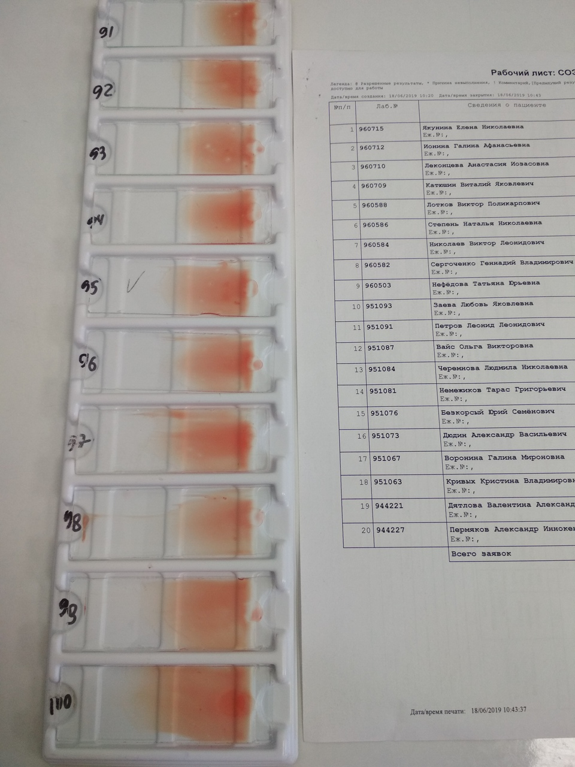Предметное стекло зажимают между большим и указательным пальцами левой руки. Отступя 1 см от края стекла, ближе к указательному пальцу, стеклянной палочкой наносят каплю крови диаметром 2...3 мм. Затем правой рукой устанавливают вблизи от капли шпатель или шлифованное стекло под углом 30...45" и осторожно продвигают до соприкосновения его края с каплей крови. С помощью коротких боковых движений распределяют кровь вдоль всего ребра шлифованного стекла, которое плавно продвигают справа налево по предметному.
Хороший мазок должен быть совершенно ровным (без перерывов, пустот), однородным, достаточно длинным, но не доходить до краев стекла, оканчиваясь в виде бахромы и, кроме того, уже предметного стекла
В холодное время необходимо предупреждать конденсацию паров воды на мазках крови (вода может вызвать гемолиз).
На высушенном мазке в начальной его части простым карандашом или иглой от шприца указывают номер животного и дату взятия крови.
Фиксация мазков. Мазки крови в течение 2 сут после изготовления необходимо или зафиксировать, или окрасить, так как клетки крови на нефиксированных мазках уже через 1 мес хранения теряют способность правильно воспринимать окраску.

ДЕНЬ 10
Принимала, регистрировала, маркировала поступивший биологический материал, заносила данные в компьютер – в электронную базу данных с помощью программы ЛИС qMS работала с центрифугой, определяла СОЭ, работала на гемоанализаторе, XT-4000i для проведения общего анализа крови, осуществляла изготовление мазков крови. Утилизировала отработанный материал, оказывала необходимую помощь в работе персоналу.

Дезинфекция иУтилизация отработанного материала.
После окончания работы, рабочие поверхности дизенфицируется специальными растворами и салфетками, содержащими дизенфицирующие вещества перед дезинфекцией, салфетки затем выбрасываются в отходы класса В
Дезинфицирующие салфетки ТРИЛОКС в качестве действующих веществ содержит 1-пропанол – (26,0 ± 2,0)%, алкилдиметилбензиламмоний хлорид - 0,02% и синергетические функциональные добавки - полигексаметиленгуанидин гидрохлорид, N,N-бис(3-аминопропил) додециламин. Обладают антимикробной активностью в отношении грамположительных и грамотрицательных бактерий (включая возбудителей внутрибольничных инфекций, микобактерии туберкулеза, кишечных инфекций), вирусов (острые респираторные вирусные инфекции, герпес, полиомиелит, гепатиты всех видов, включая гепатиты А, В и С, ВИЧ-инфекция, аденовирус), грибов рода Кандида,
Антисептик ПРОКЛИН
Обладает пролонгированным антимикробным эффектом в качестве активных веществ содержит: Дидецилдиметиламмоний хлорид 0.23 %, Изопропиловый спирт (пропанол-2) 70 %, Компоненты, улучающие состояние кожи , Вспомогательные компоненты. Активен в отношении Бактерии - Mycobacterium terrae, Грамотрицательные бактерии, Грамположительные бактерии;
Вирусы - Аденовирусы, Атипичной пневмонии, ВИЧ, Гепатит С, Гепатита А, Гепатита В, Герпеса, Грипп, Парентеральных гепатитов, Полиомиелит, Птичьего гриппа (H5N1), Свиной грипп (H1N1), Энтеральных гепатитов;
Патогенные грибы - Дерматофитон, Кандида;

Перчатки утилизируются в отходы класса В – потенциально опасные, Руки моются с мылом и затем на них наносится кожный антисептик.
Кожный антисептик МЕДОНИКА.
В качестве действующих веществ средство содержит 1-пропанол - 20,0%, 2-пропанол - 25,0%, комплекс четвертичных аммониевых соединений (ЧАС) — 0,30%, функциональные добавки, а также увлажняющие и ухаживающие за кожей компоненты. Активен в отношении многих бактерий, врусов и грибов Штативы и капилляры Панченкова моются в раковине под теплой водой перед дальнейшей дезинфекцией.
Пробирки с отработанной кровью собираются в один ящик в штативах с лунками и помещаются в холодильник на склад.

ДЕНЬ 11
Принимала, регистрировала, маркировала поступивший биологический материал, заносила данные в компьютер – в электронную базу данных с помощью программы ЛИС qMS работала с центрифугой, определяла СОЭ, работала на гемоанализаторе для проведения общего анализа крови, осуществляла изготовление мазков крови. Утилизировала отработанный материал, оказывала необходимую помощь в работе персоналу.
Кровь поступает в КДЛ в специальных пробирках – вакутейнерах с цветовой маркировкой крышек и этикетками на поверхности пробирки.
Фиолетовая маркировка крышек и маленький размер вакутейнеров указывает на то, что эта кровь предназначена для общего аналица. Такие вакутейнеры содержат антикоагулянт ЭДТА-К2
Высокие вакутейнеры с фиолетовой крышкой дают право понять, что кровь в них предназначена для определения групп крови. Они содержат реагент ЭДТА-К3
Красная крышка и большой размер вакутейнеров означает что кровь в них предназначена для биохимических исследований. Такие вакутейнеры содержат активатор светрывания
Маленькие вакутейнеры с голубой крышкой содержат цитрат натрия. Предназначены для коагулогических исследований крови
Маленькие вакутейнеры с желтой крышкой содержат активатор свертывания с гелем. Предназначены для иммунологических исследований.

ДЕНЬ 12
Принимала, регистрировала, маркировала поступивший биологический материал, заносила данные в компьютер – в электронную базу данных с помощью программы ЛИС qMS работала с центрифугой, определяла СОЭ, работала на гемоанализаторе XT-4000i для проведения общего анализа крови, осуществляла изготовление мазков крови. Утилизировала отработанный материал, оказывала необходимую помощь в работе персоналу.

ДЕНЬ 13
Принимала, регистрировала, маркировала поступивший биологический материал, заносила данные в компьютер – в электронную базу данных с помощью программы ЛИС qMS, работала на гемоанализаторе XT-4000i, делала мазки, работала на анализаторе XP – 300, производила исследование на СОЭ, Утилизировала отработанный материал, оказывала необходимую помощь в работе персоналу.

ДЕНЬ14
Работала с центрифугой, маркировала и регистрировала поступивший боматериал, работала на гемоанализаторе XT-4000i и XP – 300. Производила исследование на СОЭ, Утилизировала отработанный материал, оказывала необходимую помощь в работе персоналу.

